Evaluación temporal del amortiguador
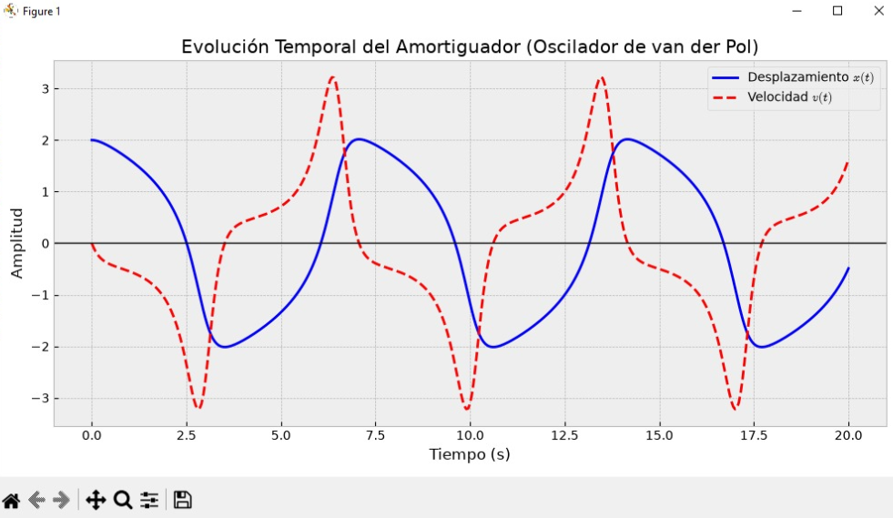

Diagrama de espacio de fases
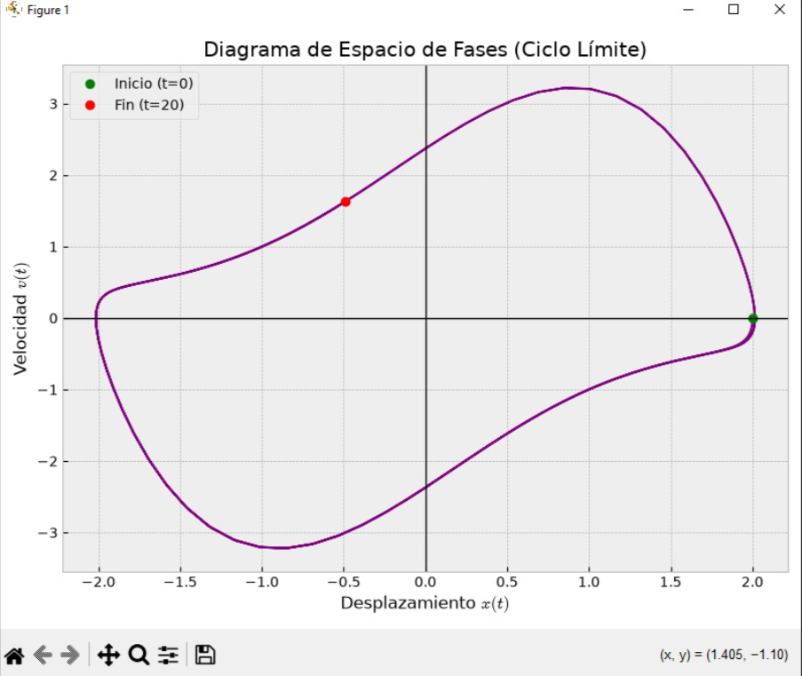
Q1:
Al analizar la evolución temporal, la estructura experimenta las mayores aceleraciones en los instantes donde la gráfica de velocidad presenta sus pendientes más pronunciadas (casi verticales), lo cual ocurre físicamente justo después de que el edificio alcanza sus puntos de máxima deformación o desplazamiento. En estos extremos, la fuerza elástica de restitución del sistema es máxima, lo que provoca un desvío violento hacia el centro que genera el cambio más brusco y rápido en la velocidad del movimiento estructural.
Q2:
El hecho de que las trayectorias en el diagrama de fases converjan hacia una curva cerrada repetitiva (Ciclo Límite) en lugar de detenerse en el origen x(0,0) significa que el edificio nunca alcanza el reposo absoluto, sino que queda atrapado en un estado de vibración estable y constante. Físicamente, esto representa un punto de equilibrio energético dinámico: la energía inyectada al sistema por la inestabilidad en pequeños desplazamientos se cancela perfectamente con la masiva energía que el fluido del amortiguador viscoso logra disipar durante los movimientos severos, previniendo así el colapso.
Q3:
Al incrementar drásticamente el tamaño de paso a h=0.5s o h=1.0s se observa una divergencia numérica catastrófica en la tabla de datos, evidenciada por un crecimiento exponencial irreal de los valores hasta alcanzar magnitudes infinitas (NaN o inf). El método RK4 falla bajo estas condiciones porque la ecuación no lineal del amortiguador es "rígida" y presenta curvaturas muy agudas; al usar un paso de tiempo tan grande, las rectas tangentes que el algoritmo usa para predecir el futuro "saltan" demasiado lejos de la trayectoria real, saliéndose de su zona de estabilidad matemática y amplificando el error geométricamente en cada iteración.

RESULTADO
Iteración | t (s) | x(t) (Desplazamiento) | v(t) (Velocidad)
--------------------------------------------------------------------
0 | 0.00 | 2.000000 | 0.000000
1 | 0.05 | 1.997677 | -0.089524
2 | 0.10 | 1.991347 | -0.160988
3 | 0.15 | 1.981815 | -0.218198
4 | 0.20 | 1.969712 | -0.264281
5 | 0.25 | 1.955530 | -0.301750
6 | 0.30 | 1.939647 | -0.332592
7 | 0.35 | 1.922355 | -0.358367
8 | 0.40 | 1.903874 | -0.380289
9 | 0.45 | 1.884374 | -0.399307
--------------------------------------------------------------------
Final (400)| 20.00 | -0.490028 | 1.630275

